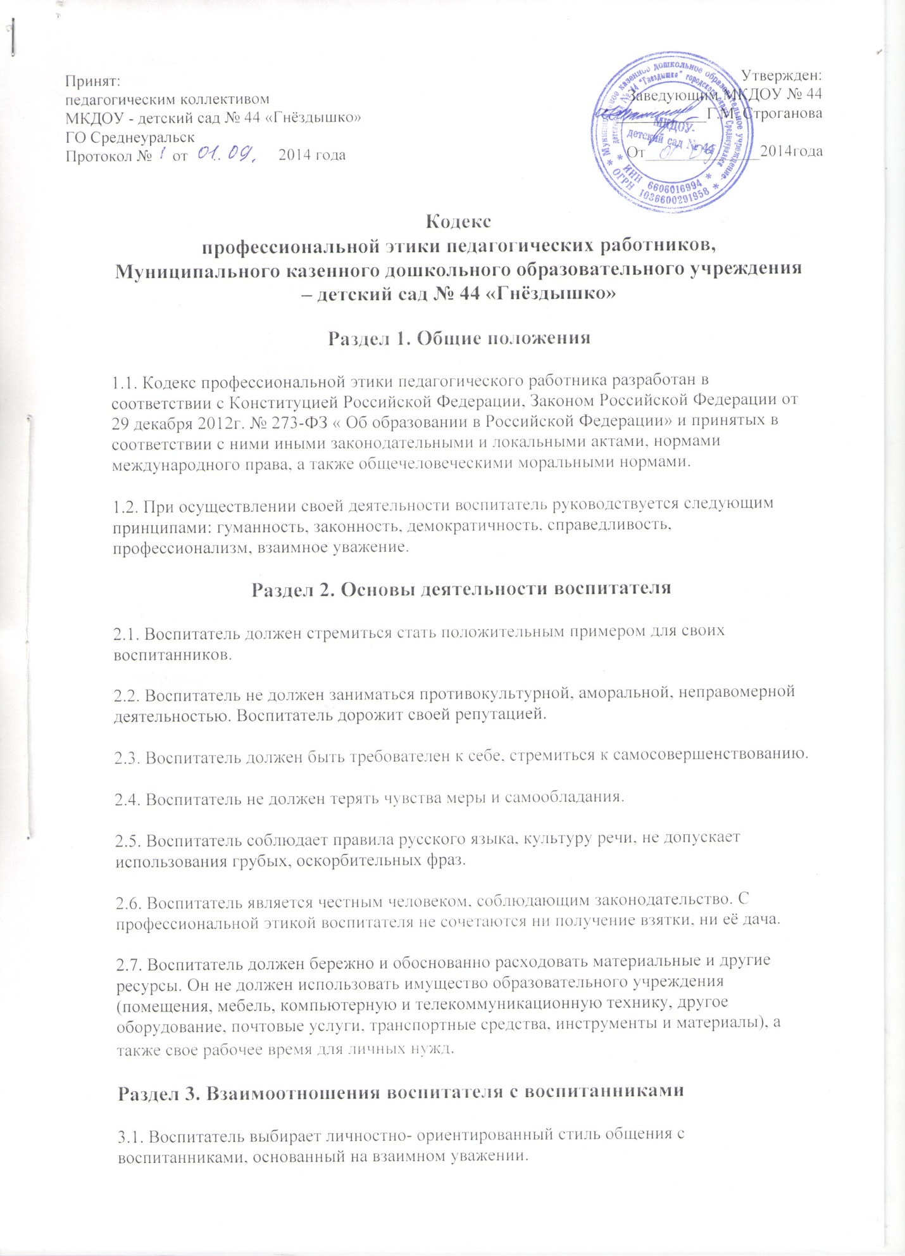

3.2. Воспитатель в своей работе не должен унижать честь и достоинство воспитанников ни по каким основаниям, в том числе по признакам возраста, пола, национальности, религиозным убеждениям и иным особенностям.

3.3. Воспитатель является беспристрастным, одинаково доброжелательным и благосклонным ко всем воспитанникам.

3.4. Требовательность воспитателя по отношению к воспитанникам должна быть позитивной и обоснованной.

3.5.Воспитатель выбирает методы работы с воспитанниками, развивающие в них такие положительные черты и качества, как самостоятельность, самоконтроль, самовоспитание, желание сотрудничать и помогать другим.

3.6. Воспитатель должен стремиться к повышению мотивации обучения у воспитанников, к укреплению в них веры в собственные силы и способности.

3.7. Приняв необоснованно принижающие воспитанника оценочные решения, воспитателю следует немедленно исправить свою ошибку.

3.8. Воспитатель справедливо и объективно оценивает работу воспитанников, не допуская завышенного или заниженного оценочного суждения.

3.9. Воспитатель должен хранить информацию, доверенную ему воспитанником, за исключением случаев, предусмотренных законодательством.

3.10. Воспитатель не должен злоупотреблять своим должностным положением, используя своих воспитанников для оказания каких-либо услуг или одолжения в личных целях.

3.11. Воспитатель не имеет права требовать от воспитанников дополнительного вознаграждения за свою работу.

**Раздел 4. Взаимоотношения воспитателя с педагогическим сообществом**

4.1. Воспитатели стремятся к взаимодействию друг с другом, оказывают взаимопомощь, уважают интересы друг друга и администрации детского сада.

4.2. Воспитателей объединяют взаимовыручка, поддержка, открытость и доверие.

4.3. Воспитатель имеет право открыто выражать свое мнение по поводу работы своих коллег. Любая критика, высказанная в адрес другого воспитателя должна быть объективной и обоснованной.

4.4.Администрация не может требовать или собирать информацию о личной жизни воспитателя, не связанную с выполнением им своих трудовых обязанностей.

4.5. Инициатива воспитателя приветствуется, поощряется.

4.6. Важные для педагогического сообщества решения принимаются в образовательном учреждении на основе открытости и общего участия.

4.7. Воспитатель в процессе воспитательно-образовательной деятельности должен активно сотрудничать с музыкальным руководителем, медицинской сестрой, родителями для развития личности и сохранения психического, психологического и физического здоровья воспитанников.

**Раздел 5. Взаимоотношения воспитателя с родителями (законными представителями) воспитанников**

5.1. Воспитатели должны уважительно и дружелюбно общаться с родителями (законными представителями) воспитанников.

5.2. Воспитатель консультирует родителей (законных представителей) воспитанников по вопросам образовательного процесса.

5.3. Воспитатель не разглашает высказанное воспитанниками мнение о своих родителях (законных представителях) или мнение родителей (законных представителей) о воспитанниках.

5.4. Отношения воспитателей с родителями (законными представителями) не должны оказывать влияния на оценку личности и достижений цели.

5.5. На отношения воспитателей с воспитанниками и на их результаты образовательного процесса не должна влиять поддержка, оказываемая их родителями (законными представителями) образовательному процессу.

**Раздел 6. Взаимоотношения воспитателя с обществом и государством**

6.1. Воспитатель не только обучает детей, но и является общественным просветителем, хранителем культурных ценностей, порядочным, образованным человеком.

6.2. Воспитатель старается внести свой вклад в развитие гражданского общества.

6.3. Воспитатель понимает и исполняет свой гражданский долг и социальную роль.

**Раздел 7. Внешний вид воспитателя**

7.1. Внешний вид воспитателя должен соответствовать общепринятым в обществе нормам делового стиля и исключать вызывающие детали.

7.2. Воспитатель должен внимательно относиться к соблюдению правил личной гигиены (волосы, лицо и руки должны быть чистыми и ухоженными, используемые и дезодорирующие средства должны иметь легкий и нейтральный запах).

7.3. Основной стандарт одежды для всех воспитателей – профессиональный деловой стиль.

7.4. Должны быть использованы простые неброские украшения, выдержанные в деловом стиле.

7.5. Для дневного макияжа и маникюра уместны неяркие спокойные тона.

**Раздел 8. Заключительные положения**

8.1. При приеме на работу в образовательное учреждение (до подписания трудового договора) руководитель обязан ознакомить воспитателя под роспись с настоящим Кодексом.

8.2. Нарушение воспитателем положений настоящего Кодекса подлежит моральному осуждению на заседаниях педагогического коллектива.